「こころの窓」歴史 No、４７
元気ですか。
一緒に勉強しましょう。

今日のお題は「岩倉使節団（いわくらしせつだん）と征韓論（せいかんろん）」です。
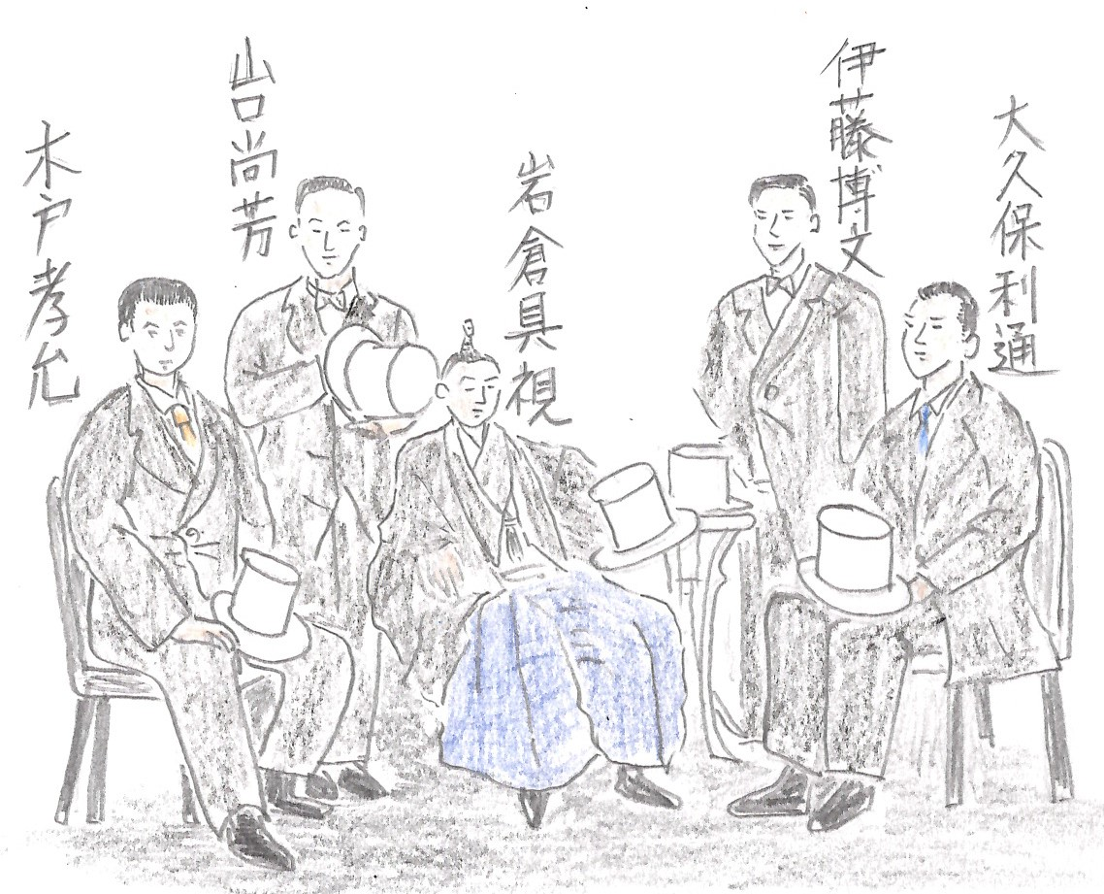 江戸の終わりに幕府が、アメリカやヨーロッパの国々
と結んだ不平等な条約の改正を目的に、政府は明治４年に天皇家から岩倉具視（いわくらともみ）を代表に、大久保利通（おおくぼとしみち・・薩摩）、伊藤博文（いとうひろぶみ・・長州）などの政府の有力者を約半数近く、使節団としてヨーロッパとアメリカに送りました。この岩倉使節団はヨーロッパやアメリカの進んだ産業や政治のしくみを学び、帰国後は日本の産業を活発にし、貿易を盛んにする政策を推し進めました。
また、新政府は、日本の周りの国々にも積極的に関わっていこうとしました。そこでまず、鎖国を続けていた、
お隣の朝鮮（当時は朝鮮王朝という国でした）に対して、 ＜岩倉使節団＞
ロシアが朝鮮を支配しようと狙っていましたので、早く国を開いて貿易を行い、国を強くするように要求しました。しかし、今まで通りの付き合いを望んだ朝鮮はこれを断りました。そこで、岩倉使節団に参加していなかった西郷隆盛や板垣退助（いたがきたいすけ）らは、力で朝鮮に要求を通そうとしました。これを征韓論（せいかんろん）といいます。しかし、そんなことよりも、一日も早く日本の国の産業を活発にして国を強くすることを第一に考えた、岩倉使節団の中心メンバーである大久保利通や岩倉具視たちは、この征韓論に反対しました。そのため、反対された西郷と板垣は、新政府を去ってそれぞれの故郷に帰ってしまったのです。
西郷や板垣がいなくなりましたが、大久保や岩倉らによる明治政府は、周りの国々とのお付き合いをゆっくりと深めていく取り組みを続けていこうをしました。しかし、そんななかで、朝鮮の江華島沖で、日本の軍艦が朝鮮に無断で測量をしたために、朝鮮から攻撃を受けるという事件が起こりました（江華島事件・・・こうかとうじけん）。そのために、この事件を口実に政府は朝鮮に日朝修好条規（にっちょうしゅうこうじょうき）という、朝鮮にとって不平等な条約を結ばせました。この条約の内容の一つは、朝鮮は釜山（プサン）などの港を日本に開かせること。また、日本に対して治外法権を認めさせました。さらには、日本の商品を朝鮮に輸出するときに関税をかけないという、日本がアメリカやヨーロッパの国々と結ばされている同じ不平等な条約を、今度は日本が朝鮮に対して結んだのです。このことが、後の日本と朝鮮の関係をだんだんと悪くしてしまうのです。
この他、不平等な条約ではないですが、日本と清が日清修好条規を結びました。また、日本はロシアと、日本の領土であった樺太（カラフト）とロシアの領土であった千島列島を交換するという条約を結びました。このように、日本も、まわりの国々との関係を、有利に進めていきはじめたのです。
では、復習問題にチャレンジしてください！
復習問題
１．新政府が欧米に、岩倉使節団を送った目的と内容をまとめてください。

２．征韓論についてまとめてください。

３．日朝修好条規の内容と結んだ目的をまとめてください。

解答
１．江戸の終わりに幕府が、アメリカやヨーロッパの国々と結んだ不平等な条約の改正を目的に、政府は明治４年に天皇家から岩倉具視を代表に、大久保利通、伊藤博文などの政府の有力者を約半数近く、使節団としてヨーロッパとアメリカに送りました。この岩倉使節団はヨーロッパやアメリカの進んだ産業や政治のしくみを学び、帰国後は日本の産業を活発にし、貿易を盛んにする政策を推し進めました。
２．新政府は、日本の周りの国々にも積極的に関わっていこうとしました。そこでまず、鎖国を続けていた、お隣の朝鮮に対して、ロシアが朝鮮を支配しようと狙っていましたので、早く国を開いて貿易を行い、国を強くするように要求しました。しかし、今まで通りの付き合いを望んだ朝鮮はこれを断りました。そこで、岩倉使節団に参加していなかった西郷隆盛や板垣退助らは、力で朝鮮に要求を通そうとしました。これを征韓論といいます。
３．朝鮮の江華島沖で、日本の軍艦が朝鮮に無断で測量をしたために、朝鮮から攻撃を受けるという事件が起こりました。そのために、この事件を口実に政府は朝鮮に日朝修好条規という、不平等は条約を結ばせました。この条約の内容の一つは、朝鮮は釜山などの港を日本に開かせること。また、日本に対して治外法権を認めさせました。さらには、日本の商品を朝鮮に輸出するときに関税をかけないというものでした。
お疲れ様です。ではまた、次の「こころの窓」でがんばりましょう！

